# 自动驾驶OS开发训练营

## 环境搭建

#### 换源

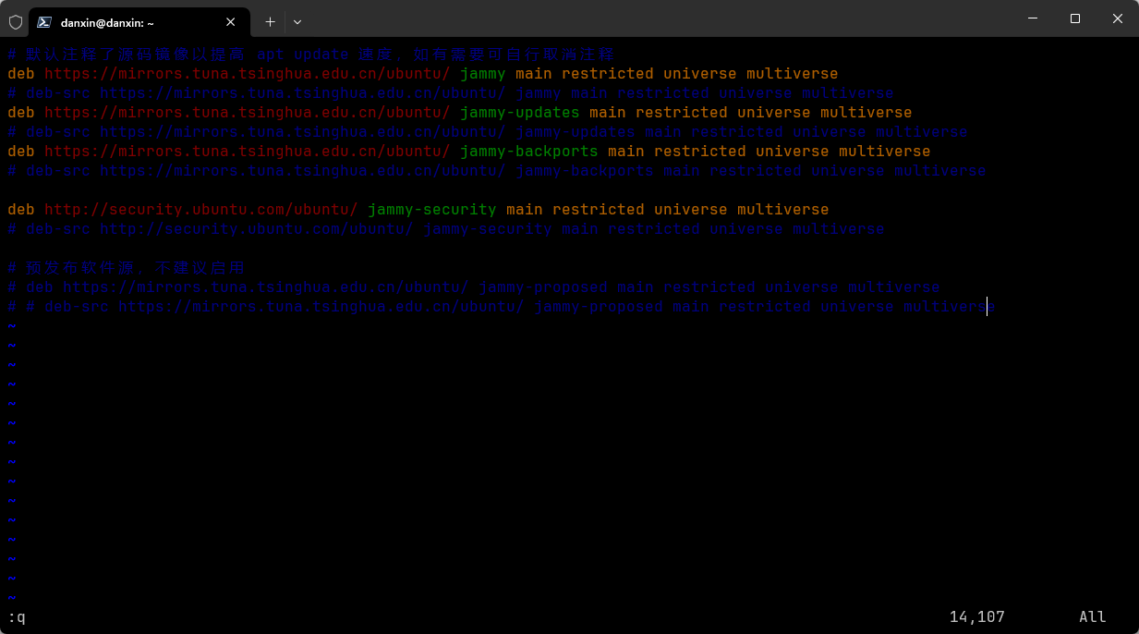

#### 安装Rust

#### 安装开发库

#### 克隆作业仓库

#### 配置BusyBox

##### 配置Busybox

##### 图形用户界面, 文本, 应用程序 描述已自动生成 编译安装Bosybox

#### 编译安装QEMU

#### 配置Linux文件夹

##### 配置Rust

# 编译Linux内核

